«Ақмола облысы білім басқармасының Есіл ауданы бойынша білім бөлімінің жанындағы Есіл қаласының №2 «Болашақ» бөбекжайы» МКҚК
ГККП «Ясли- сад №2 «Болашақ» города Есиль при отделе образования по Есильскому району управления образования Акмолинской области»

№ | ФИО педагога/тех.персонала | Наименование организации, должность | Фото3*4 | Нагрузка и расписание | № приказа и дата назначения | Какую категорию имеет, приказ № дата присвоения, наличие сертификатов | Сведения о передвижении по образовательным учреждениям (приказ об увольнении №, дата, куда был трудоустроен)
1 | Ашенова Айсулу Капезовна | Заведующий |  | 1 | Приказ №1 от 17.01.2020 | Руководитель третьей категории- приказ №478 от 24.12.2021;  «Эффективный менеджмент в управлении дошкольной организацией» ЦПМ г.Кокшетау  № 000172 80ч 2021г
2 | Жакып Актоты Аскаровна | Методист/секретарь |  | 1/0,5 | Приказ №30 от 12.05.2023 | «Организационно – педагогические аспекты методической работы в условиях обновления содержания дошкольного образования» ЦПМ г.Кокшетау  d2a70fca 235ч 2021г
3 | Шутова Ольга Юрьевна | Музыкальный руководитель |  | 1,5 | Приказ №36 от 0.06.2013 | І категория: приказ №174 от 8.04.2020  «Развитие профессиональной компентности музыкального руководителя в условиях обновления содержания дошкольного воспитанич и обучения» ИПК ПР «Өрлеу»  № 0373912 72ч 2020г
4 | Серикова Айгуль Тлеухоровна | Педагог казахского языка |  | 1 | Приказ №92-А от 18.09.2023
5 | Қаратаева Ақерке Омарбекқызы | Педагог- психолог |  | 1 | Приказ №94 от 20.09.2023 | Категория: педагог 03.07.2022
6 | Ғұмыр Бақытжан | Инструктор по физической культуре  (внешний совместитель) |  | 0,5 | Приказ №80 от 12.09.2022 | ІІ категория:приказ №2  от 10.06.2019
7 | Булатов Арстан Тореханович | Инструктор по физической культуре  (внешний совместитель) |  | 0,5 | Приказ №86 от 1.09.2023 | І категория:приказ №267-л от 28.10.2020  «Республиканский учебно- методический и аналитический центр по физической культуре и спорту» свидетельство оповышении курса квалификации №561  от 28.07.2018
8 | Котельникова Людмила Михайловна | Воспитатель | 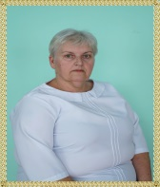 | 1,125 | Приказ №13 от 1.04.2013 | І категория: приказ №113 от 2.04.2018  «По образовательной программе повышения квалификации педагогов РК» «Эфективный менеджмент вуправленииидошкольной организацией» ЦПМ  37d069824 80 ч 2022г
9 | Абжамалова Зайра Ауезхановна | Воспитатель | 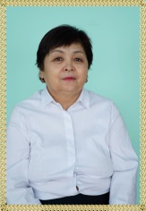 | 1,125 | Приказ №12 от 1.04.2013 | «Мектепке дейінгі ұйым педагогінің ойын құзыреттілігін дамыту» «НЦПК «Өрлеу»  № 0535730 72 ч 2022г
10 | Жармаганбетова Акжайран Найзабековна | Воспитатель |  | 1,125 | Приказ №105 от 1.09.2015 | Категория педагог- модератор: приказ №220 от 3.06.2022  «Организационно – педагогические аспекты методической работы в условиях обновления содержания дошкольного образования» ЦПМ  1b2757abb 235ч 2021г
11 | Жуманова Дияна Нурлыбековна | Воспитатель |  | 1,125 | Приказ №81 от 12.09.2022 | «Развитие игровой компетентности педагога дошкольной организации»  «НЦПК «Өрлеу»  № 0538383 72ч 2023г
12 | Кизатова Каламкас Жаксыбергеновна | Воспитатель |  | 1,125 | Приказ №16 от 1.04.2013 | «Организационно – педагогические аспекты методической работы в условиях обновления содержания дошкольного образования» ИПК ПР «Өрлеу»  № 0373714 72ч 2020г
13 | Рашева Қаламкас Темірханқызы | Воспитатель |  | 1,125 | Приказ №50 от 1.07.2022 | «Развитие игровой компетентности педагога дошкольной организации» «НЦПК «Өрлеу»  № 0538393 72ч 2023г
14 | Жусупова Жумагуль Мауленовна | Воспитатель | 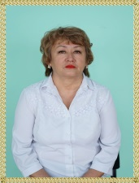 | 1,125 | Приказ №20 от 1.06.2013 | І категория: приказ №113 от 2.04.2018  «Проектирование предметно-пространственной развивающей среды дощкольной организации на оснаве оценки ее качества» «НЦПК «Өрлеу»  № 0433945 72ч 2021г
15 | Достанбекова Елена Сергеевна | Воспитатель |  | 1,125 | Приказ №2 от 5.01.2021 | «По образовательной программе повышения квалификации педагогов дошкольных организаций» НИШ  1b5da0903 235ч 2021г
16 | Божок Екатерина Ильдаровна | Воспитатель |  | 1,125 | Приказ №35 от 19.08.2019 | Категория: педагог- модератор приказ № 39 от 12.06.2021  «Организационно – педагогические аспекты методической работы в условиях обновления содержания дошкольного образования» ИПК ПР «Өрлеу»  № 004456 235ч 2020г
17 | Наумчик- Федченко Наталья Аркадьевна | Воспитатель |  | 1,125 | Приказ №98 от 10.08.2015 | І категория: приказ №174 от 8.04.2020  «Развитие игровой компетентности педагога дошкольной организации» «НЦПК «Өрлеу»  № 0538389 72ч 2023г
18 | Соколова Елена Сергеевна | Воспитатель |  | 1,125 | Приказ №24 от 11.04.2021 | «Развитие игровой компетентности педагога дошкольной организации»  «НЦПК «Өрлеу»  № 0538396 72ч 2023г
19 | Тұрғын Әсел Тұрғынқызы | воспитатель | 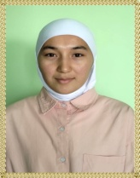 | 1,125 | Приказ №93 от 20.09.2023 | Категория педагог- модератор: приказ №338 от 31.12.2019
20 | Чикалюк Светлана Михайловна | Медицинская/ диетическая сестра | 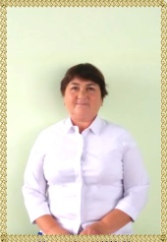 | 1/0,5 | Приказ №49 от 10.06.2013
21 | Сарсенбаева Алтынгуль Жунусбековна | Помощник воспитателя |  | 1,15 | Приказ№53 от 22.07.2013
22 | Токарева Алена Васильевна | Помощник воспитателя |  | 1,15 | Приказ №69 от 2.09.2013
23 | Чугунова Ленина Александровна | Помощник воспитателя | 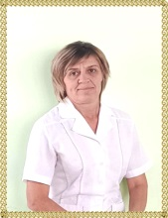 | 1,3 | Приказ №44 от 2.07.2018
24 | Рахметова Таншолпан Скендировна | Помощник воспитателя |  | 1,15 | Приказ №69 от 1.08.2018
25 | Сейдагалиева Алмагул Бутинбаевна | Помощник воспитателя |  | 1,3 | Приказ №38 от 12.05.2014
26 | Сарсембаева Гульнара Айтпаевна | Помощник воспитателя | 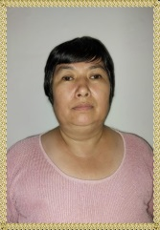 | 1,15 | Приказ №42 от 1.06.2022
27 | Плетнюк Екатерина Ивановна | Бухгалтер/ бухгалтер по ГЗ |  | 1/0,5 | Приказ №44 от 14.06.2021  Приказ № 25 от 3.04.2023
28 | Сейденова Гульмира Кабдоллаевна | Заведующий хозяйством/ кастелянша | 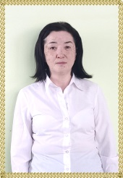 | 1/0,5 | Приказ №1 от 3.01.2013  Приказ № 54/А от 3.07.2023
29 | Закирова Гульмира Закировна | Повар |  | 1 | Приказ №33-а от 3.06.2013
30 | Болгаренко Анастасия Михайловна | Повар /бухгалтер по ГЗ |  | 1/0,5 | Приказ №9 от 1.04.2013  Приказ №44 от 2.06.2023
31 | Кайлибер Ольга Александровна | Повар |  | 1 | Приказ №11 от 1.04.2013
32 | Оспанов Кайрат Талгатович | Рабочий по КОЗ |  | 1,5 | Приказ №73 от 1.09.2021
33 | Плешивцева Татьяна Владимировна | Уборщица служебных помещений | 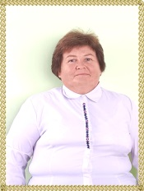 | 1 | Приказ №30 от 4.05.2021
34 | Кеңшілік Алтыншаш  (на время декретного отпуска) | Оператор стиральных машин |  | 1 | Приказ №51 от 1.07.2022
35 | Удовик Алина Алексеевна  (принята на время отпусков) | Помощник воспитателя |  | 1,15 | Приказ №29 от 2.05.2023
36 | Байланыс Толқын  (в декретном отпуске) | Помощник воспитателя | 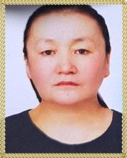 | 1,3 | Приказ №21 от 1.04.2013

